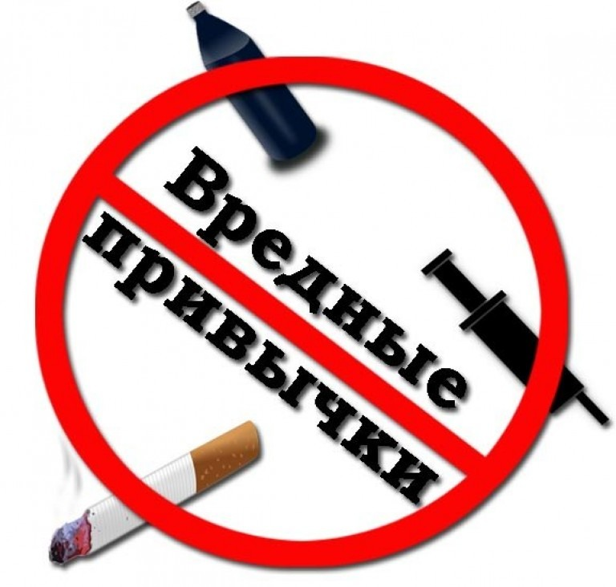

Опасные привычки
У каждого человека есть привычки. Надо воспитывать у себя полезные привычки и избавляться от вредных. Но для этого надо уметь отличать полезные привычки от вредных.
Наиболее опасное влияние на здоровье оказывает употребление алкоголя, наркотиков, табака.

Как привычки влияют на здоровье

Вредными эти привычки называются потому, что от них бывает трудно отказаться, так как они постепенно становятся необходимыми человеку. От таких привычек трудно избавиться самому. Человек вынужден обращаться за помощью к психологу или врачу.
Это связано с тем, что попадая в организм, они становятся неотъемлемой частью обменных процессов, и он начинает требовать тех компонентов, которые вредны для здоровья.

Алкоголизм.
Алкоголизм – самая распространенная вредная привычка, зачастую превращается в серьезное заболевание, характеризующееся болезненным пристрастием к алкоголю (этиловому спирту), с психической и физической зависимостью от него, сопровождающаяся систематическим потреблением алкогольных напитков, несмотря на негативные последствия.
Алкоголь создает иллюзию благополучия. Взаимодействуя с различными органами и системами организма человека, алкоголь становится активным участником обмена веществ, организм постепенно привыкает и требует его все больше и больше. Возникает зависимость от алкоголя, приводящая к болезни – алкоголизму. Так постепенно алкоголь опутывает ум и волю человека, а опутав – держит крепко. Разрушение личности у взрослого происходит через 10 лет, а у детей через 3-4 года.
Поэтому алкоголь и называют “похитителем рассудка”. Слово “алкоголь” означает “одурманивающий”.
Алкоголь – это внутриклеточный яд, который разрушает жизненно важные органы человека – печень, сердце, мозг.
Алкоголь действует на клетки головного мозга, человек становится злым, агрессивным, теряет над собой контроль, становится психически неуравновешенным.
30% всех преступлений совершаются в состоянии опьянения. Пьянство приводит к автомобильным авариям, преступлениям, несчастным случаям на производстве.
Алкоголь особенно вреден для растущего организма и “взрослые” дозы для детей могут стать смертельными или привести к инвалидности при поражении головного мозга.

Наркомания.
Наркомания – хроническое заболевание, вызванное употреблением веществ-наркотиков. Привыкнув к ним, люди не смогут без них жить, и станут платить большие деньги, чтобы поскорее умереть.
Наркотики нюхают, курят, вкалывают, принимают в виде таблеток. Они моментально попадают в кровь.
Наркомания действует своими ядами сильно и быстро - буквально с первого раза человек может стать наркоманом!
Наркотики одурманивают человека. Он становится как бы заколдованным, когда начинает их употреблять, он сам себе не хозяин. Уже не хочется заниматься любимым делом, все неинтересно. Человек не может учиться, работать, просто гулять. Человек, который начал принимать наркотики, сразу привыкает к ним, теряет волю. Те, кто не прекращает употреблять наркотики, умирает от мучительных, страшных болей. У человека, употребляющего наркотические вещества, нарушается ориентация в пространстве, его мучают кошмары, страхи. Друзья и близкие прекращают с ним общаться.
Наркоманы становятся угрюмыми, злыми, так как все время думают о том, где достать очередную порцию наркотика. Наркоман ради наркотиков готов пойти на любое преступление.
Наркоманы – плохие работники, их трудоспособность низкая, они приносят семье большой материальный ущерб, являются причиной несчастных случаев.
У наркоманов три пути: тюрьма, психиатрическая больница, смерть.
Наркотики убивают ум, здоровье, силы человека. Наркоманы распространяют чаще других СПИД.

Токсикомания.
Это не просто вредные, но и очень опасные привычки. «Мания» - это психическая болезнь, когда человек постоянно думает о чем-то одном. Токсикоман постоянно думает о яде. «Токсикомания» с латыни так и переводится как «мания к яду» (токсин - значит яд).
Эти яды попадают в организм человека при вдыхании ядовитых паров и вызывают сильные отравления.
Очень быстро появляется привыкание, наступают изменения в психике, но главное - разрушается здоровье человека, так как яды постепенно накапливаются в организме. При передозировке возможны летальные исходы.

Табакокурение.
Табачный дым вреден всем! В горящей сигарете в процессе сгорания табака образуется огромное количество вредных, опасных для жизни человека веществ.
Табачный дым при входе попадает в лёгкие (загрязняет лёгкие, он мешает чистому воздуху поступать в лёгкие), сигаретный дым влияет на работу сердца (сердце начинает сокращаться чаще, изменяются сосуды, по которым кровь поступает в сердце, сердце начинает болеть).
Последствия курения формируются медленно, вредные вещества накапливаются и постепенно приводят к развитию различных заболеваний. Особенно опасным является приобщение к курению в детском и подростковом возрасте, т.к. ещё не сформировавшемуся организму очень трудно противостоять токсическому действию табака.
Снижается работоспособность человека, ослабевает зрение, слух, память. Меняется поведение людей: они становятся неуправляемыми и способны совершать поступки, опасные для их жизни и жизни окружающих. Жизнь таких людей становится однообразной, они перестают стремиться к цели, их не интересует окружающий мир, они многого не узнают в жизни.
Влияние курения на внешность человека:
- человек худеет;
- цвет лица у него становится некрасивым;
- волосы не блестят – они становятся тусклыми, безжизненными, ломкими;
- кожа становится тонкой и сухой, становится морщинистой, цвет кожи желтоватый, нездоровый;
- под глазами тёмные круги, глаза воспалённые, покрасневшие;
- зубы желтеют, начинают портиться, изо рта у курильщика всегда идёт неприятный запах, даже жвачка и зубная паста не помогают;
- одежда курильщика имеет неприятный запах, пахнет кислым табачным дымом.
При пассивном курении некурящий человек страдает больше. Половина вредных веществ, которые есть в сигарете, курильщик выдыхает, отравляя воздух. Этим воздухом вынуждены дышать окружающие, которые становятся пассивными курильщиками.
В табаке содержится 1200 ядовитых веществ.
По мнению медиков:
- 1 сигарета сокращает жизнь – на 15 минут;
- 1 пачка сигарет - на 5 часов;
- Тот, кто курит 1 год, теряет 3 месяца жизни;
- Кто курит 4 года, теряет 1 год жизни;
- Кто курит 20 лет, 5 лет;
- Кто курит 40 лет, теряет 10 лет жизни.

Игровая зависимость – форма психологической зависимости, которая проявляется в навязчивом увлечении видеоиграми и компьютерными играми, а также патологическая склонность к азартным играм.

Телевизионная зависимость. Телевидение стало самым распространенным способом бегства от себя в мир иллюзий. Оно вошло в жизнь практически каждого современного человека, стало привычным спутником его жизни.
В среднем каждый человек примерно по 3 часа в день проводит перед телевизором. Это составляет примерно половину его свободного времени и около 9 лет из жизни каждого.

Интернет-зависимость — психическое расстройство, навязчивое желание подключиться к Интернету и болезненная неспособность вовремя отключиться от Интернета.
Виды интернет-зависимости:
- бесконечные путешествия по Всемирной паутине в поиске информации;
- постоянное участие в чатах, веб-форумах, избыточное количество знакомых и друзей в Сети;
- навязчивое увлечение компьютерными играми по сети;
- навязчивая финансовая потребность — игра по сети в азартные игры, ненужные покупки в интернет-магазинах или постоянные участия в интернет-аукционах;
- пристрастие к просмотру фильмов через интернет, когда человек может провести перед экраном весь день не отрываясь из-за того, что в сети можно посмотреть практически любой фильм или передачу.

Техномания. Желание постоянно обновлять уже имеющиеся телефоны, компьютеры, телевизоры и бытовую технику, покупать все более новые и усовершенствованные модели. Постоянная потребность в приобретении новых моделей телефонов не редкость. Как правило это оправдывается несколькими новыми функциями, обновленным дизайном меню и т.п. То же самое и по отношению к другой технике. Эта зависимость тоже стала заболеванием, которая ведет к депрессиям, нервным расстройствам в случае, если нет финансовой или какой-либо другой возможности приобрести желаемую вещь.

Самые безобидные вредные привычки в этом списке - это употребление в речи слов-паразитов, нецензурные выражения, сплевывание на пол и привычка грызть карандаш или ручку.
Самое главное — постарайтесь найти причины этой привычки.
Если уж ты решил отказаться от вредных привычек, ни в коем случае не давай себе поблажек.
Борьба с вредными привычками - дело, которым должен заняться практически каждый человек.
Ведь здоровье человека – жизненно важная ценность, оно складывается из многих взаимосвязанных друг с другом компонентов.

МОЖНО | НЕЛЬЗЯ
- Заниматься спортом  - Дышать свежим воздухом  - Спать достаточно  - Чаще улыбаться  - Любить жизнь  - Почаще есть рыбу, овощи, фрукты  - Пить воду, молоко, соки, чай  - Как можно больше ходить  - Помогать окружающим | - Сидеть дома  - Играть на компьютере  - Употреблять алкоголь, наркотики  - Смотреть часами телевизор  - Быть раздражительным  - Унывать, сердиться, обижаться  - Переедать  - Курить  - Поздно ложиться и вставать

Будьте осторожны с вредными привычками, зачастую они приводят к неблагоприятным последствиям, либо являются предвестниками серьезных заболеваний.
Чтобы не стать рабом вредных привычек, нужно выполнять три правила:
- не скучать, найти себе занятие по душе;
- узнавать мир и интересных людей;
- ни в коем случае не пробовать спиртное, табак и наркотики.
Чтобы выработать полезные привычки, необходимо прикладывать усилия, старание. Трудно воспитать полезную привычку, но избавиться от вредной ещё сложней, это требует от человека проявления твёрдости и силы воли. Хуже всего то, что вредные привычки одного человека причиняют вред не только его здоровью, но и окружающих его людей.
Ну, а если вы все же попали в плен какой-то вредной привычки, старайтесь избавиться от нее изо всех сил. И если вам это удастся, вы - настоящий герой. Как сказал древний китайский мудрец Лао-То: «Тот, кто может победить другого, - силен, тот, кто побеждает самого себя, - воистину могуществен».

